PROBLEMAS CON TABLAS
- LEE EL PROBLEMA 2 VECES.
- MIRA LA TABLA Y COMPLETA.
- ANALIZA LOS DATOS
- SELECCIONA LOS DATOS
- REFLEXIONA LA PREGUNTA
- PIENSA POSIBILIDADES. ELIGE Y RESUELVE.
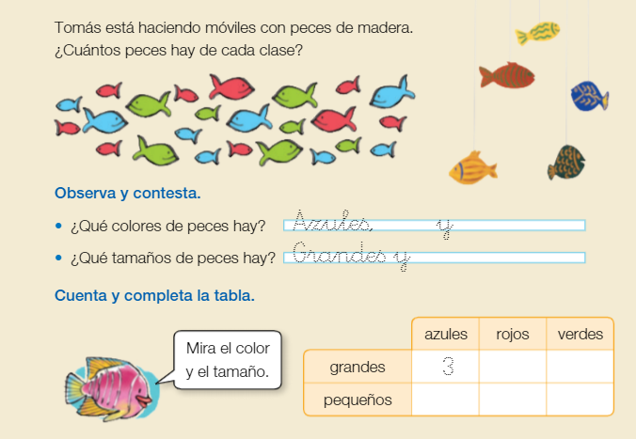

Ahora mira la siguiente tabla y piensa si son VERDADERAS O FALSAS las frases …
 |   FUERZA |   INGENIO |   VELOCIDAD
  ATÓMICUS | 269 | 565 | 380
  VILLANO | 590 | 437 | 380
- Atómicus tiene más fuerza que ingenio.
- Villano es más fuerte que Atómicus.
- Atómicus es más ingenioso que Villano.
- Atómicus y Villano tienen la misma velocidad.
- Villano tiene menos ingenio que fuerza.

